ГОСТ 12.3.018-79

УДК 658.382.3:628.83.001.4:006.354 Группа Т58

МЕЖГОСУДАРСТВЕННЫЙ СТАНДАРТ

**Система стандартов безопасности труда**

**СИСТЕМЫ ВЕНТИЛЯЦИОННЫЕ**

**Методы аэродинамических испытаний**

Occupational safety standards system.

Ventilation systems. Aerodinamical tests methods

Постановлением Государственного комитета СССР по стандартам от 5 сентября 1979 г. № 3341 дата введения установлена

01.01.81.

Постановлением Госстандарта от 24.01.86 № 182 снято ограничение срока действия

Настоящий стандарт распространяется на аэродинамические испытания вентиляционных систем зданий и сооружений.

Стандарт устанавливает методы измерений и обработки результатов при проведении испытаний вентиляционных систем и их элементов для определения расходов воздуха и потерь давления.

**1. МЕТОД ВЫБОРА ТОЧЕК ИЗМЕРЕНИЙ**

1.1. Для измерения давлений и скоростей движения воздуха в воздуховодах (каналах) должны быть выбраны участки с расположением мерных сечений на расстояниях не менее шести гидравлических диаметров *D*h, м за местом возмущения потока (отводы, шиберы, диафрагмы и т. п.) и не менее двух гидравлических диаметров перед ним.

При отсутствии прямолинейных участков необходимой длины допускается располагать мерное сечение в месте, делящем выбранный для измерения участок в отношении 3 : 1 в направлении движения воздуха.

Примечание. Гидравлический диаметр определяется по формуле



где *F*, м2 и П, м, соответственно, площадь и периметр сечения.

1.2. Допускается размещать мерное сечение непосредственно в месте внезапного расширения или сужения потока. При этом размер мерного сечения принимают соответствующим наименьшему сечению канала.

1.3. Координаты точек измерений давлений и скоростей, а также количество точек определяются формой и размерами мерного сечения по черт. 1 и 2. Максимальное отклонение координат точек измерений от указанных на чертежах не должно превышать ±10 %. Количество измерений в каждой точке должно быть не менее трех.

1.4. При использовании анемометров время измерения в каждой точке должно быть не менее 10 с.

**Координаты точек измерения давлений и скоростей в воздуховодах цилиндрического сечения**

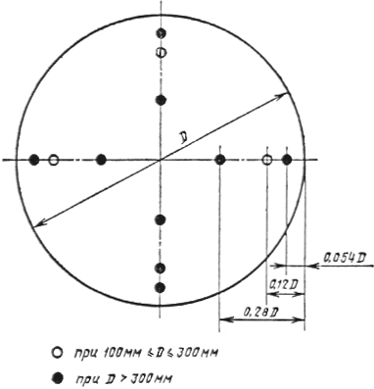

Черт. 1

**Координаты точек измерения давлений и скоростей в воздуховодах прямоугольного сечения**

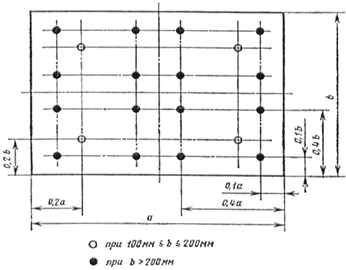

Черт. 2

**Основные размеры приемной части комбинированного приемника давления**

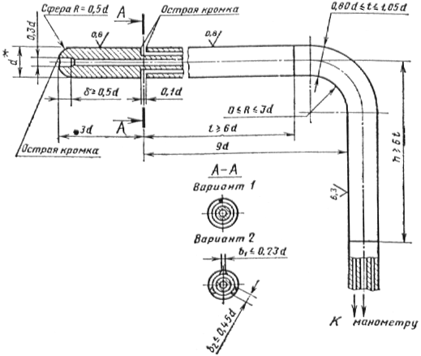

_____________

* Диаметр *d* не должен превышать 8 % внутреннего диаметра круглого или ширины (по внутреннему обмеру) прямоугольного воздуховода.

Черт. 3

**Основные размеры приемной части приемника полного давления**

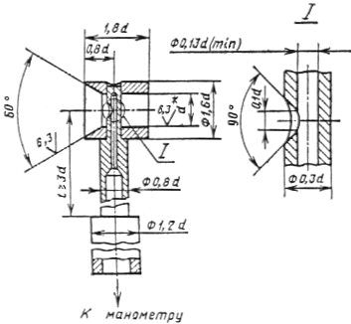

_____________

* Диаметр *d* не должен превышать 8 % внутреннего диаметра круглого или ширины (по внутреннему обмеру) прямоугольного воздуховода.

Черт. 4

**2. АППАРАТУРА**

2.1. Для аэродинамических испытаний вентиляционных систем должна применяться следующая аппаратура:

а) комбинированный приемник давления — для измерения динамических давлений потока при скоростях движения воздуха более 5 м/с и статических давлений в установившихся потоках (черт. 3);

б) приемник полного давления — для измерения полных давлений потока при скоростях движения воздуха более 5 м/с (черт. 4);

в) дифференциальные манометры класса точности от 0,5 до 1,0 по ГОСТ 18140-84 и тягомеры по ГОСТ 2405-88 — для регистрации перепадов давлений;

г) анемометры по ГОСТ 6376—74 и термоанемометры — для измерения скоростей воздуха менее 5 м/с;

д) барометры класса точности не ниже 1,0 — для измерения давления в окружающей среде;

е) ртутные термометры класса точности не ниже 1,0 по ГОСТ 13646—68 и термопары — для измерения температуры воздуха;

ж) психрометры класса точности не ниже 1,0 по ТУ 25.1607.054-85 и психрометрические термометры по ГОСТ 112-78 — для измерения влажности воздуха.

Примечание. При измерениях скоростей воздуха, превышающих 5 м/с в потоках, где затруднено применение приемников давления, допускается использовать анемометры по ГОСТ 6376-74 и термоанемометры.

2.2. Конструкции приборов, применяемых для измерения скоростей и давлений запыленных потоков, должны позволятьих очистку от пыли в процессе эксплуатации.

2.3. Для проведения аэродинамических испытаний в пожаровзрывоопасных производствах должны применяться приборы, соответствующие категории и группе производственных помещений.

**3. ПОДГОТОВКА К ИСПЫТАНИЯМ**

3.1. Перед испытаниями должна быть составлена программа испытаний с указанием цели, режимов работы оборудования и условий проведения испытаний.

3.2. Вентиляционные системы и их элементы должны быть проверены и обнаруженные дефекты устранены.

3.3. Показывающие приборы (дифференциальные манометры, психрометры, барометры и др.), а также коммуникации к ним следует располагать таким образом, чтобы исключить воздействие на них потоков воздуха, вибраций, конвективного и лучистого тепла, влияющих на показания приборов.

3.4. Подготовку приборов к испытаниям необходимо проводить в соответствии с паспортами приборов и действующими инструкциями по их эксплуатации.

**4. ПРОВЕДЕНИЕ ИСПЫТАНИЯ**

4.1. Испытания следует проводить не ранеечем через 15 мин после пуска вентиляционного агрегата.

4.2. При испытаниях, в зависимости от программы, измеряют:

барометрическое давление окружающей воздушной среды *В*а, кПа (кгс/см2);

температуру перемещаемого воздуха по сухому и влажному термометру, соответственно, *t* и *f*ϕ, °С;

температуру воздуха в рабочей зоне помещения *t*a, С;

динамическое давление потока воздуха в точке мерного сечения *р*di, кПа (кгс/м2);

статическое давление воздуха в точке мерного сечения *р*si, кПа (кгс/м2);

полное давление воздуха в точке мерного сечения *р*i, кПа (кгс/м2);

время перемещения анемометра по площади мерного сечения τ, с;

число делений счетного механизма оборотов механического анемометра за время τ обвода сечения *п*.

Примечания:

1. Измерения статического или полного давлений производят при определении давления, развиваемого вентилятором, и потерь давления в вентиляционной сети или на ее участке.

2. Значение полного (*p*, кПа, кгс/м2) и статического (*p*s, кПа, кгс/м2) давлений представляют собой соответствующие перепады полных и статических давлений потока с барометрическим давлением окружающей среды. Перепад считается положительным, если соответствующее значение превышает давление окружающей среды, в противном случае *p* и *p*s — отрицательны.

4.3. При измерении давлений и скоростей потока в воздуховодах и расположении мерного сечения на прямолинейном участке длиной не менее 8*D*h допускается проводить измерения статического давления потока воздуха и в отдельных точках сечения - полного давления комбинированным приемником давления.

4.4. Зазоры между измерительными приборами и отверстиями, через которые они вводятся в закрытые каналы, должны быть уплотнены во время испытаний, а отверстия закрыты после проведения испытаний.

**5. ОБРАБОТКА РЕЗУЛЬТАТОВ ИЗМЕРЕНИЙ**

5.1. На основе величин, измеренных в соответствии с программой, определяют:

относительную влажность перемещаемого воздуха *ϕ*, %;

плотность перемещаемого воздуха ρ, кг/м3 (кгсс2/м3);

скорости движения воздуха *ν*, м/с;

расход воздуха *L*, м3/с;

потери полного давления в вентиляционной сети или в отдельных ее элементах Δ*р*, кПа (кгс/м2);

коэффициент потерь давления вентиляционной сети или ее элемента ζ.

5.2. Относительную влажность перемещаемого воздуха определяют по показаниям сухого и влажного термометров в соответствии с паспортом прибора.

5.3. Плотность перемещаемого воздуха определяют по формуле



где *р' —* статическое или полное давление потока, измеренное комбинированным приемником давления или приемником полного давления в одной из точек мерного сечения;

*K*ϕ — коэффициент, зависящий от температуры и влажности перемещаемого воздуха. Значение *K*ϕ определяется по табл. 1.

**Зависимость коэффициента *K***ϕ **от температуры и влажности перемещаемого воздуха**

*Таблица 1*

|  |  |  |  |  |  |  |  |  |  |  |
| --- | --- | --- | --- | --- | --- | --- | --- | --- | --- | --- |
| *t*, C | 10 | | 20 | | 30 | | 40 | | 50 | |
| *ϕ*, % | 50 | 100 | 50 | 100 | 50 | 100 | 50 | 100 | 50 | 100 |
| *K*ϕ | 0,998 | 1,003 | 1,000 | 1,005 | 1,004 | 1,012 | 1,010 | 1,025 | 1,020 | 1,040 |

5.4. Динамическое давление *р*d кПа (кгс/м2) средней скорости движения воздуха определяют по измеренным в *z* точках (черт. 1 или 2) комбинированным приемником давления величинам динамических давлении *р*di по формуле



5.5. Скорость движения воздуха *ν*i, м/с в точке мерного сечения по измерениям динамического давления *р*di определяют согласно формуле



5.6. Среднюю скорость движения воздуха *ν*m, м/с, в мерном сечении по измерениям динамического давления в *z* точках (по черт. 1 или 2) определяют по формуле



5.7. При измерениях анемометрами скорость движения воздуха в отдельных точках мерного сечения определяют по показаниям прибора *n* и графику индивидуальной тарировки прибора *ν* (*n*); при этом среднюю скорость движения воздуха *ν*m определяют по формуле



5.8. Объемный расход *L*, м3/с, воздуха определяют по формуле

*L*=*F⋅νm.*

5.9. Статическое давление *р*s потока в мерном сечении определяют по следующим формулам:

а)  при измерениях полных и динамических давлений;

б)  при измерениях статических давлений;

в)  при измерениях скоростей потока и полных давлений.

5.10. Полное давление *р* потока в мерном сечении рассчитывают по формулам

 или 

5.11. Потери полного давления элемента сети определяют по формуле

Δ*p* = *p*1 - *p*2.

где *р*1 и *р*2 — полные давления, определенные по п. 5.10, в мерных сечениях 1 и 2, расположенных, соответственно, на входе в элемент и на выходе изнего.

5.12. Потери полного давления элемента сети, расположенного на входе в сеть, определяют по формуле

Δ*p* = *p*2.

5.13. Потери полного давления элемента сети, расположенного на выходе из сети, определяют по формуле

Δ*p* = *p*1.

5.14. Коэффициент потерь давления элементов сети определяют по формуле



где *р*d *—* динамическое давление (по п. 5.4) в мерном сечении, выбранном в качестве характерного.

5.15. Динамическое давление *р*dv, кПа (кгс/м2), вентилятора определяют по формуле



где *F*ν *—* площадь выходного отверстия вентилятора.

5.16. Статическое давление *p*sv, кПа (кгс/м2), вентилятора определяют по формуле

*p*sv = *p*s2 - *p*s1 - *p*d1,

где *р*s1и *р*s2 *—* соответственно статические давления в мерных сечениях 1 и 2 перед и за вентилятором, определенные по п. 5.9;

*р*d1 — динамическое давление в мерном сечении 1, на входе в вентилятор, определенное по п. 5.4.

5.17. Полное давление вентилятора *p*v, кПа (кгс/м2), равно суммарным потерям Δ*р*∑ сети и определяется по формуле

*p*v = *p*2 - *p*1.

Примечание. Безразмерные параметры, характеризующие аэродинамические свойства собственно вентилятора (его коэффициенты полного ψv, статического ψs и динамического ϕdv давлений, а также коэффициентрасхода воздуха ϕv) определяют, если это предусмотрено программой испытаний, по формулам, приведенным в ГОСТ 10921-90.

5.18. В случаях, предусмотренных программой испытаний, производят расчет предельной погрешности определения расхода воздуха по результатам измерений. Порядок расчета при измерениях пневмометрическим насадком в сочетании с дифференциальным манометром дан в рекомендуемом приложении.

**6. ТРЕБОВАНИЯ БЕЗОПАСНОСТИ**

6.1. При проведении аэродинамических испытаний вентиляционных систем должны соблюдаться требования безопасности согласно ГОСТ 12.4.021-75.

6.2. Проведение аэродинамических испытаний не должно ухудшать проветривание и приводить к скоплению взрывоопасной концентрации газов.

***ПРИЛОЖЕНИЕ***

*Рекомендуемое*

**РАСЧЕТ ПОГРЕШНОСТЕЙ ИЗМЕРЕНИЯ РАСХОДА ВОЗДУХА КОМБИНИРОВАННЫМ ПРИЕМНИКОМ ДАВЛЕНИЯ В СОЧЕТАНИИ С ДИФФЕРЕНЦИАЛЬНЫМ МАНОМЕТРОМ**

Из уравнений пп. 4.3—4.8 следует:



При этом предельная относительная погрешность определения расхода воздуха в процентах выражается следующей формулой:

*δL*=(2*σL*+*δϕ*),

где *σL —* среднеквадратичная относительная погрешность, обусловленная неточностью измерений в процессе испытаний;

*δϕ* — предельная, относительная погрешность определения расхода воздуха, связанная с неравномерностью распределения скоростей в мерном сечении; величины *δϕ* даны в табл. 1 настоящего приложения. Величина *σL* представляется в виде:



где *σD* — среднеквадратичная погрешность определения размеров мерного сечения, зависящая от гидравлического диаметра воздуховода; при 100 мм ≤ *D*h ≤ 300 мм величина *σD* = ± 3 %, при *D*h > 300 мм *σD* = ± 2 %;

*σ*p, *σ*B, *σ*t — среднеквадратичные погрешности измерений, соответственно, динамического давления *Р*d потока, барометрического давления *B*a, температуры *t* потока, величины *σ*p, *σ*B, *σ*t даны в табл. 2 настоящего приложения.

Пользуясь табл. 1 и 2 и приведенными формулами вычисляют предельную погрешность определения расхода воздуха.

*Таблица 1*

**Предельная относительная погрешность *δ***ϕ**, вызванная неравномерностью распределения скоростей в мерном сечении**

|  |  |  |  |  |  |  |
| --- | --- | --- | --- | --- | --- | --- |
| Форма мерного сечения | Число точек измерений | *δ*, %, при расстоянии от места возмущения потока до мерного сечения в гидравлических диаметрах *D*h | | | | |
|  |  | 1 | 2 | 3 | 5 | > 5 |
| Круг | 4 | 20 | 16 | 12 | 6 | 3 |
|  | 8 | 16 | 12 | 10 | 5 | 2 |
|  | 12 | 12 | 8 | 6 | 3 | 2 |
| Прямо- | 4 | 24 | 20 | 15 | 8 | 4 |
| угольник | 16 | 12 | 8 | 6 | 3 | 2 |

*Таблица 2*

**Среднеквадратичные погрешности *σ*p, *σ*B, *σ*t показаний приборов**

|  |  |  |
| --- | --- | --- |
| Показание прибора в долях | *σ*p,*σ*B,*σ*t, %, для приборов класса точности | |
| длины шкалы | 10 | 0,5 |
| 1,00 | ±0,5 | ±0,25 |
| 0,75 | ±0,7 | ±0,24 |
| 0,50 | ±1,0 | ±0,5 |
| 0,25 | ±2,0 | ±1,0 |
| 0,10 | ±5,0 | ±2,5 |
| 0,05 | ±10,0 | ±5,0 |

**Пример.** Мерное сечение расположено на расстоянии 3-х диаметров за коленом воздуховода диаметром 300мм (т. е. *σD* = ± 3 %). Измерения производят комбинированным приемником давления в 8-ми точках мерного сечения (т. е. по табл. 1 *δ*ϕ = + 10 %). Класс точности приборов (дифманометр, барометр, термометр) — 1,0. Отсчеты по всем приборам производятся, примерно, в середине шкалы, т. е. по табл. 2, *σ*p = *σ*B = *σ*t = ± 1,0 %. Предельная относительная погрешность измерения расхода воздуха составит:

*δL*=2 (4⋅32 + ⋅ 1 + ⋅1 + ⋅1)0,5 + 10 = ±12 + 10 = + 22 %, -2 %